2024学年第一学期徐汇区学习能力诊断卷
初三化学 试卷
2025.1
（考试时间90分钟 满分100分）
可能用到的相对原子质量：H-1 C-12 N-14 O-16 F-19 Cl-35.5 Ba-137

一、选择题（共40分）
1~28小题只有一个选项符合题意
1．氦的元素符号是
A．Ag B．He C．Si D．Ba
2．属于绿色能源的是
A．天然气 B．煤炭 C．石油 D．氢气
3．空气中含量最多的气体是
A．氮气 B．氧气 C．二氧化碳 D．稀有气体
4．属于物理变化的是
A．粮食发酵 B．钢铁生锈 C．干冰升华 D．木炭燃烧
5．下列酒精的性质中，属于化学性质的是
A．有特殊气味 B．能燃烧 C．与水互溶 D．易挥发
6．磁铁矿的主要成分是Fe₃O₄，Fe₃O₄的名称是
A．氧化铁 B．氧化亚铁 C．三氧化四铁 D．四氧化三铁
7．K₂MnO₄中锰元素的化合价是
A．+2 B．+4 C．+6 D．+7
8．含有原子团的物质是
A．N₂ B．CaCl₂ C．HCl D．NH₄Cl
9．属于氧化物的是
A．NaOH B． CaO C．H₂CO₃ D．O₂
10．下列物质中铜元素以游离态形式存在的是
A．铜丝 B． 氧化铜 C．胆矾 D．硫酸铜
11．下列饮品属于溶液的是
A．豆浆 B．矿泉水 C．奶茶 D．酸奶
12．取用块状的粗盐并置于试管中，应使用
A．燃烧匙 B．药匙 C．纸槽 D．镊子
13．可以存放在滴瓶中的是
A．木炭 B．二氧化锰 C．石灰水 D．硫粉
14．能使酚酞试液变红的是
A．碳酸钠溶液 B．氯化钠溶液 C．稀硫酸 D．蒸馏水
15．净水器滤芯中活性炭的主要作用是
A．杀灭细菌 B．吸附杂质 C．过滤颗粒 D．絮凝悬浮物
16．保持水化学性质的微粒是
A．氢分子 B． 水分子
C．氧原子 D．氢原子和氧原子
17．下列有关物质用途的说法错误的是
A．氮气用作保护气体 B．二氧化碳用作灭火剂
C．氧气用作燃料 D．稀有气体制成霓虹灯
18．互为同素异形体的一组物质是
A．氧气和臭氧 B．过氧化氢和水
C．熟石灰和石灰石 D．水银和银
19．通过下列四个反应可以制备极细的铁粉，其中属于分解反应的是
A．Fe₂O₃ + 6HCl 2FeCl₃ + 3H₂O
B．2FeCl₃ + Fe 3FeCl₂
C．FeCl₂ + Na₂C₂O₄ FeC₂O₄↓ + 2NaCl
D．FeC₂O₄ Fe + 2CO₂↑
20．关于硫在氧气中燃烧的说法正确的是
A．发出微弱的蓝色火焰 B．化学方程式为S + O₂ SO₂
C．生成物是无色无味的气体 D．生成物是空气污染物之一
21．工业上分离液态空气得到氮气和氧气，利用了它们的
A．溶解度差异 B． 熔点差异 C．沸点差异 D．化学性质差异
22．向盛有水的试管中滴加紫色石蕊试液，然后通入足量二氧化碳，再加热液体至沸腾一段时间，上述过程中试管内液体颜色的变化为
A．无色→紫色→红色→紫色 B．无色→紫色→红色→红色
C．无色→紫色→蓝色→紫色 D．无色→紫色→蓝色→红色
23．“”表示一个氮原子，下列微观示意图对应化学用语正确的是
微观示意图 | 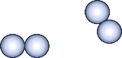 | 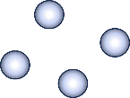 |  | 
化学用语 | N₄ | 4N | 2N₂ | N₂
选项 | A | B | C | D
24．夏天阳光下的海滩上，海水升温比沙子慢的主要原因是
A．水具有较大的比热容 B．水具有反常膨胀的特性
C．水具有较小的密度 D．水能分散其他物质
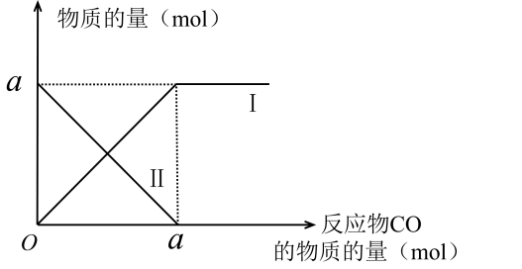
25．在密闭容器中，用一氧化碳还原氧化铜，其中部分物质的物质的量变化如右图所示，下列相关说法错误的是
A．Ⅰ 可以表示铜或二氧化碳的物质的量变化
B．Ⅱ 表示氧化铜的物质的量变化
C．反应前后，容器内气体的分子总数不变
D．反应前后，容器内气体的总质量不变
26．白磷的着火点为40℃。室温下，将以下4支盛有白磷的试管放置一段时后，其中白磷燃烧的是
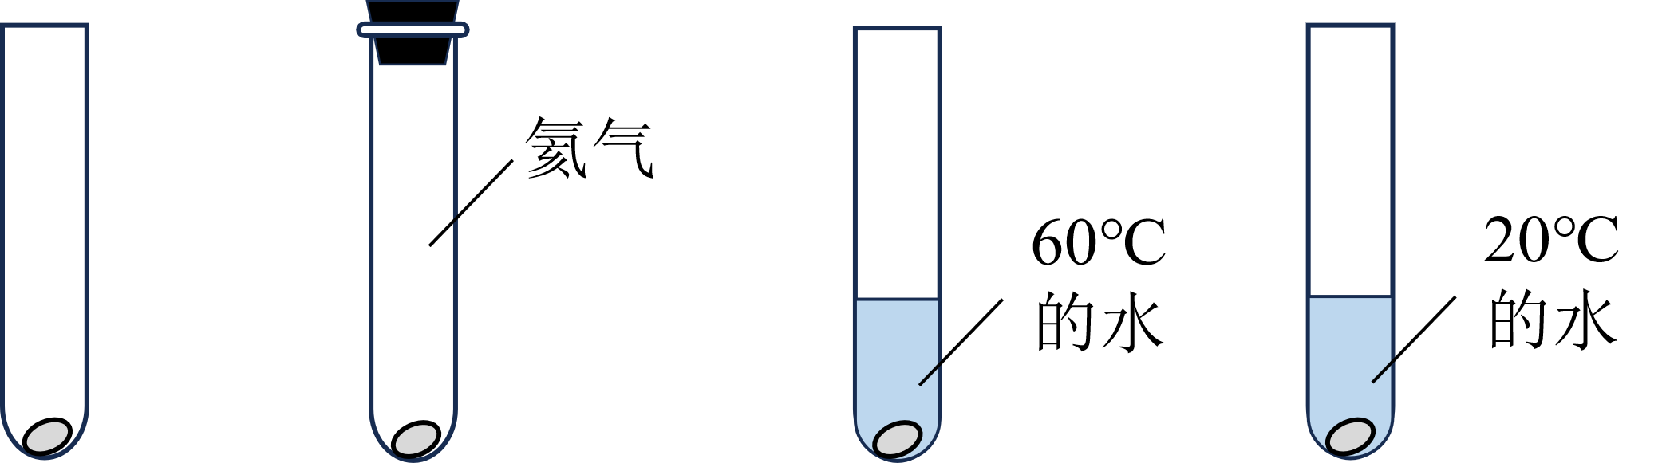 |  |  | 
A | B | C | D
27．用湿润的pH试纸测某溶液的pH，测量值与实际值的关系为
A．测量值小于实际值 B．测量值大于实际值
C．测量值等于实际值 D．无法确定
28．下图是工业上生产氧化钙的装置示意图，下列相关说法错误的是
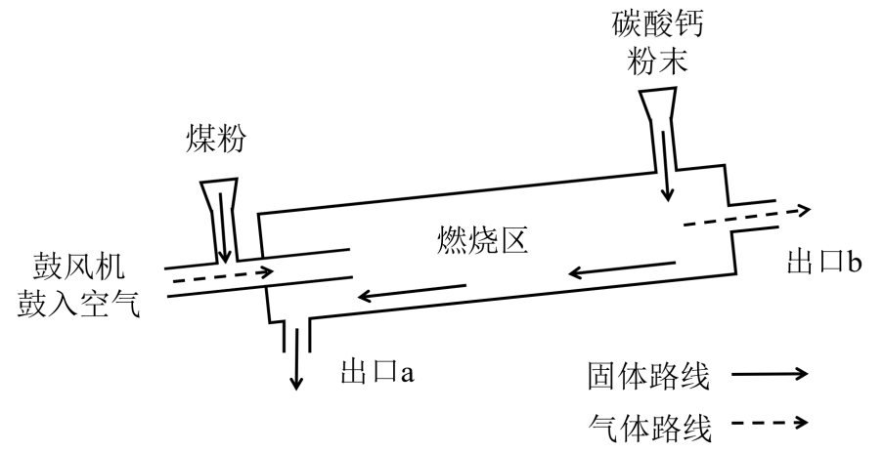
A．使用煤粉可使其燃烧更充分
B．若鼓入空气不足，可能会排出一氧化碳
C．煅烧碳酸钙的化学方程式为 CaCO₃ CaO + CO₂
D．在出口a处可获得氧化钙

29~34小题有1~2个选项符合题意
29．属于纯净物的是
A．五水合硫酸铜 B．盐酸 C．大理石 D．蒸馏水
30．关于石墨和金刚石的说法正确的是
A．都属于单质 B．物理性质相同
C．组成元素相同 D．原子排列方式相同
31．保持温度不变的条件下，将下图所示针筒的活塞推至标记线处，下列说法
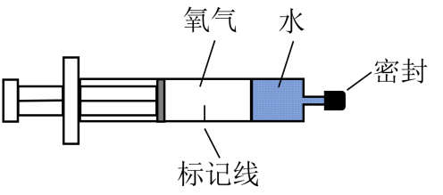
正确的是
- 氧气在针筒内水中的溶解度减小
B．针筒内氧气的摩尔质量增大
C．针筒内气体中的氧分子间距减小
D．针筒内水中的氧分子个数增加
32．粗盐提纯实验中，关于蒸发的操作正确的是
A．用酒精灯的焰心加热蒸发皿 B．加热时用玻璃棒不断搅拌液体
C．停止加热后用余热烘干晶体 D．将灼热的蒸发皿直接放在桌上冷却
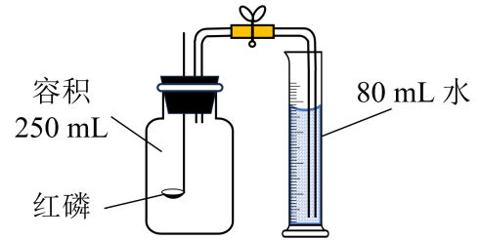
33．用右图所示的装置测空气中氧气的含量，
点燃红磷，待火焰熄灭并冷却到室温，打
开弹簧夹。关于该实验的说法正确的是
A．红磷燃烧时，产生白色的雾
B．红磷燃烧的化学方程式为4P + 5O₂ 2P₂O₅
C．若量筒中剩余25 mL水 ，则测出氧气的体积分数偏小
D．将该装置中的红磷换成铁片也能测定氧气的体积分数
34．以下三种葡萄糖溶液都能用于医疗，关于它们的说法正确的是
编号 | 溶质质量分数
① | 5%
② | 10%
③ | 15%
A．将5g葡萄糖完全溶解在100g水中，可得到 ①
B．将①和②按一定比例混合后，可得到③
C．仅凭上述数据，无法判断③是否为葡萄糖的饱和溶液
D．等质量的三种溶液，③中水的质量最小

二、简答题（共60分）
35．科学家曾利用相对分子质量设计不同沸点的含氟（元素符号：F）制冷剂。
（1）制冷剂R11的化学式为CCl₃F，该物质由 种元素组成。
（2）制冷剂R12的化学式为CCl₂F₂，该物质中碳原子和氯原子的物质的量之比为 。
（3）制冷剂R13的化学式为CClF₃，该物质中 元素的质量分数最高。
（4）这类含氟制冷剂的相对分子量越大，沸点越高，制冷剂R11、R12和R13中沸点最高的是 。

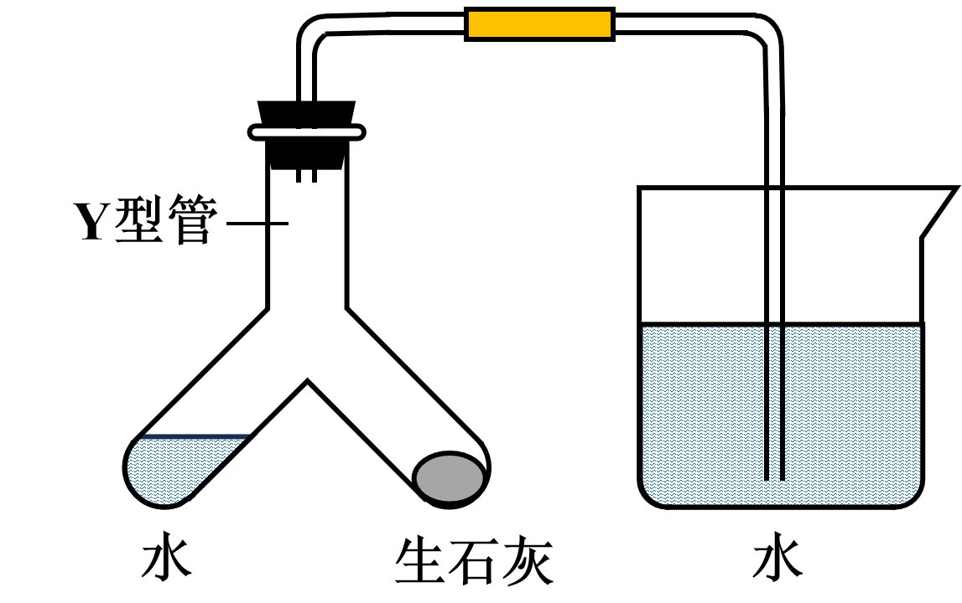
36．用右图所示装置做生石灰与水反应的实验。
（1）倾斜Y型管，使水与生石灰混合，写出该反应
的化学方程式 。
- 若装置气密性良好，水与生石灰混合后直至充分
冷却，烧杯中观察到的现象为 。
（3）取Y型管中的上层清液测pH，该溶液的pH 7（选填“大于”“小于”或“等于”）。
（4）写出生石灰的一种用途 。

- 将木炭和氧化铜按一定比例混合，加入下图所示的装置中，探究生成气体的成分。

（1）写出木炭还原氧化铜生成二氧化碳的化学方程式 。
（2）实验过程中，试管中观察到的现象为 。
（3）实验结束时，移开酒精喷灯后，立即用弹簧夹夹紧乳胶管的目的是 。
（4）已知：氢氧化钠溶液能吸收CO₂，但不能吸收CO。若忽略装置中空气的影响，反应生成的CO₂全部被吸收，反应前后氢氧化钠溶液的质量差为△m（液），反应前后试管中固体的质量差为△m（固）。根据下表中△m（固）和△m（液）的关系，推测生成气体的成分。
编号 | △m（固）和△m（液）的关系 | 生成气体的成分
1 | △m（固）= △m（液）
2 | △m（固）> △m（液）> 0

38．20℃下，用50g氯化钾和100g水测氯化钾的溶解度，实验方案如下图所示。
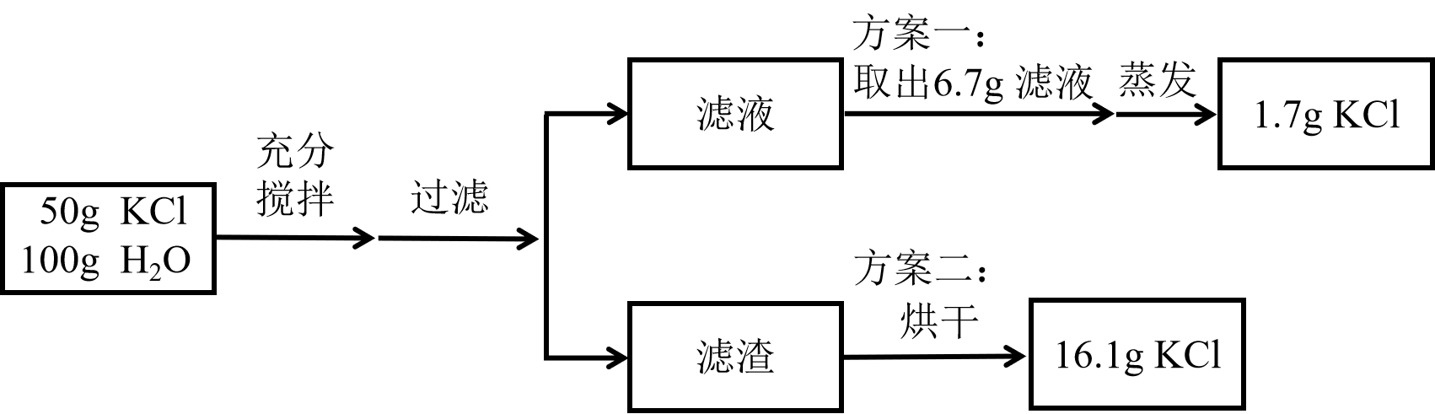
（1）若上述溶解和过滤过程保持20℃不变，则滤液是该温度下氯化钾的 （选填“饱和”或“不饱和”）溶液。
（2）方案一取出的6.7g滤液中溶剂的质量为 g，用方案一的数据计算20℃时氯化钾的溶解度为 g/100g水。
（3）用方案二的数据计算20℃时氯化钾的溶解度为 g/100g水。
（4）比较方案一和方案二，分析哪个方案测得的溶解度更可靠。
。

39．镁能与空气中的某些气体反应，生成一种灰色的物质，为探究该物质的组成，用下图所示的装置（省略夹持装置）进行实验。
（1）剪取一段灰色的镁带，切面有银白色光泽，说明其中 （选填“含有”或“不含”）金属镁。
（2）镁与稀盐酸发生反应的化学方程式为Mg + 2HCl X + H₂↑，其中物质X的化学式为 。
（3）锥形瓶中加入一定量的灰色镁带，连接装置，打开分液漏斗的活塞，使稀盐酸缓缓滴入锥形瓶中，观察到镁带表面生成气泡。等待一段时间后才能点燃酒精灯的原因是 。
（4）a瓶中澄清石灰水变浑浊，请写出该反应的化学方程式 。
（5）硬质玻璃管中发生的反应为H₂ + CuO Cu + H₂O，装置中的浓硫酸能干燥气体。实验过程中，干燥管内的现象为 。
（6）根据该实验，推测灰色的物质中除了镁元素外，一定含有的元素是 。

40．萨巴蒂尔反应被运用于空间站中处理航天员呼出的二氧化碳。制取相关气体，验证镍是否能做萨巴蒂尔反应的催化剂。
（1）萨巴蒂尔反应是二氧化碳和氢气在加热和催化剂条件下生成甲烷和水的反应，写出该反应的化学方程式 。
（2）用下图所示装置制备二氧化碳和氢气。
① 用装置甲和丙制取一瓶二氧化碳气体，仪器A的名称是 。在锥形瓶中加入 （填试剂的名称），然后塞紧橡皮塞并连接a和e，再向仪器A中加入 （填试剂的名称），检验丙中是否集满二氧化碳的方法是 。
② 用装置乙和丙制取一瓶氢气，写出电解水的化学方程式 。连接 （填字母编号），收集氢气。
- 上述二氧化碳和氢气经干燥后，均匀混合得到两瓶混合气体，分别编号为1和2。向2号瓶气体中伸入加热的镍丝，3分钟后观察并记录两集气瓶中的实验现象，如下表所示。
集气瓶的编号 | 实验现象
1 | 无明显现象
2 | 瓶壁上有小液滴
该实验中，1号集气瓶的作用是 ，若要证明镍是该反应的催化剂，还需要验证 。

41．从硝土中提取的硝酸钾会混有硝酸钠，根据下图所示的溶解度数据，提纯硝酸钾。
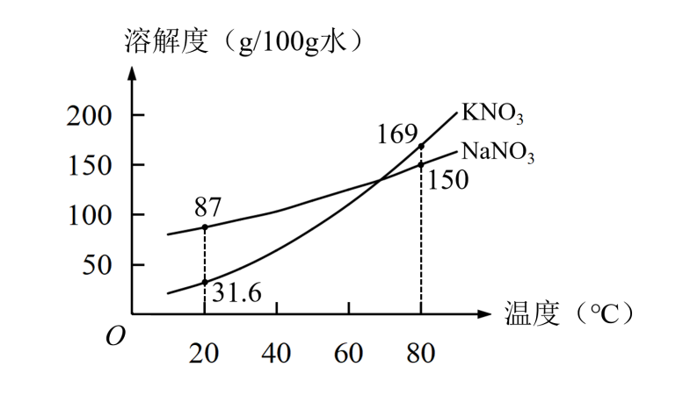
（1）80℃时，硝酸钠的溶解度为 g/100g水。40℃时，硝酸钠的溶解度 （选填“大于”“小于”或“等于”）硝酸钾的溶解度。
（2）有一份待提纯的硝酸钾样品，其中含84.5g硝酸钾和15.5g硝酸钠，该样品中硝酸钾的质量分数为 。
（3）在80℃时，将上述样品溶于水配成硝酸钾的热饱和溶液，需要加水 g。将该热饱和溶液降温至20℃，析出硝酸钾晶体，过滤后得到滤液，该滤液中的溶质是 。
（4）上述滤液可再用于提纯硝酸钾，如下图所示。
滤液经过多次再利用，会使得到的硝酸钾不纯，请解释原因 。
42．社团同学在实验室中将氧化钡（化学式：BaO，白色固体）转化为过氧化钡（化学式：BaO₂，白色固体），然后制取少量过氧化氢溶液。
（1）资料：2BaO + O₂ 2BaO₂，用下图所示装置制取过氧化钡。
① 写出用氯酸钾制氧气的化学方程式 。
② 试管口略向下倾斜的目的是 。
③ 若反应后硬质玻璃管中的固体质量增加1.6g，根据化学方程式计算生成过氧化钡的质量。

（2）根据下列资料，设计制取过氧化氢溶液的方案。
资料1：BaO₂ + H₂SO₄ BaSO₄↓ + H₂O₂，该反应会放出大量的热。
资料2：2H₂O₂ 2H₂O + O₂↑
实验方案：计算并称量恰好能完全反应的过氧化钡和稀硫酸，
。

